【金融資料探勘】AI Prompt 實作與優化紀錄表
學生姓名： 蔡婷伃
學號： 411136003
分析日期： 2026 / 4 / 4

一、 任務目標 (The Task)
請簡述你今天想要利用 AI 解決的財務分析問題或數據處理任務。
範例：我想要計算 2020/01/02 台指選擇權 (TXO) 的 Put-Call Ratio，並判斷市場氛圍。
你的描述：
(請在此填寫...)
將雲端硬碟裡的"原始資料.csv"檔案，新增一個欄位File，如"2022/1/3則新增對應File欄位內容為"OptionDaily_2022_01_03.csv"，收盤價(元)則改為S0，生成python程式，可以在Colab執行。

二、 Prompt 迭代歷程 (The Iteration Process)
在得到最終答案前，你可能經歷了多次嘗試。請記錄你的優化路徑。
1. 原始指令 (Initial Prompt)
提示：記錄你第一次對 AI 下的指令。即使結果不理想（如：亂碼、算錯、範圍太廣）也請記錄下來。
指令內容： 將雲端硬碟裡的"原始資料.csv"檔案，根據"Path_教學_0305.csv"的格式設定，新增一個欄位File，如"2022/1/3則新增對應File欄位內容為"OptionDaily_2022_01_03.csv"，收盤價(元)則改為S0，其他依此類推，並生成python程式，可以在Colab執行。
- AI 的回應狀況：AI產生錯誤，無法成功掛載雲端硬碟、python程式無法執行、成功掛載後無法讀取csv檔(因為檔案編碼不是一般的 UTF-8)。
2. 優化過程 (Adjustment)
提示：你如何修正指令？（例如：加入了 R-C-T-O 框架、指定了編碼 utf-8、或是明確了公式）
- 修正點： 加入檔案位置(雲端硬碟的哪個資料夾)、另外，也指定使用 utf-8 或 big5 編碼讀取
3. 最佳指令 (The Master Prompt)
提示：這是在多次測試後，效果最精準、可直接產出正確結果的完整指令。
請複製你的 Master Prompt 於下方：
請依照上傳的檔案"Path_教學_0305.csv"格式設定，使用雲端硬碟/金融作業資料夾中的"原始資料.csv"檔案，指定使用 utf-8 或 big5 編碼讀取，欄位名稱年月日為Date，新增一個欄位File，如交易日期2022/1/3，則File欄位內容為"OptionDaily_2022_01_03.csv"，而收盤價(元)則改為S0，請寫一個可以在Colab上執行的Python程式執行上述功能。
三、 數據分析結果 (The Analysis)
請貼上 AI 產出的關鍵數據表格或圖表，並進行專業解讀。
- 關鍵數據紀錄：
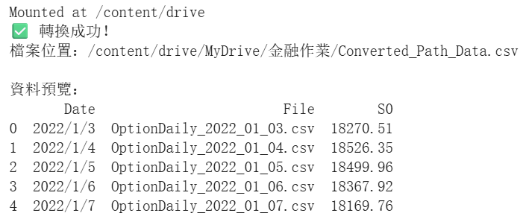
程式碼:
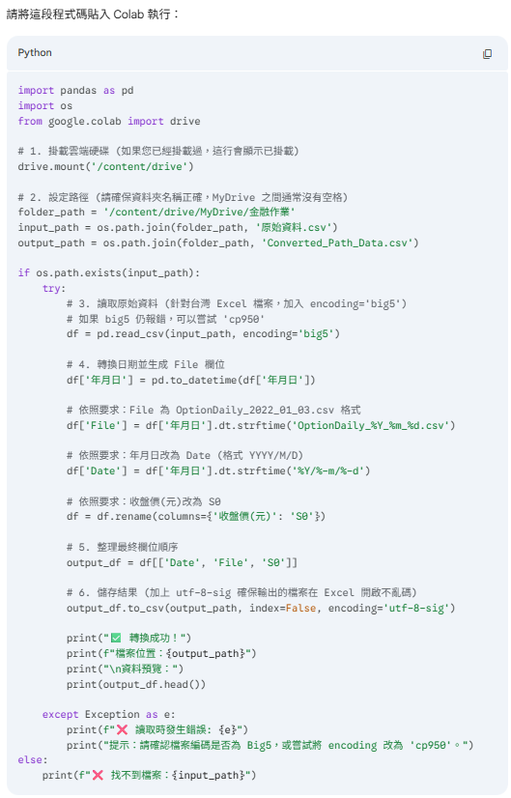
- 財務專業洞察 (Insight)：
提示：身為財務系學生，請根據數據結果，說明當前的市場情緒或發現。
從S0收盤價在2022/1/3至1/7期間的變動可觀察到，指數先由18,270上升至18,526，隨後連續回落至18,169，呈現短期「高檔反轉」的型態。此一走勢顯示市場原先的多頭動能逐漸轉弱，價格未能延續上升趨勢，反而在高點出現賣壓，反映投資人開始進行獲利了結，並對後市產生不確定預期。從市場情緒角度分析，這種由漲轉跌的結構通常隱含情緒由樂觀轉向謹慎，且伴隨風險趨避上升；若結合行為財務觀點，亦可能代表投資人對短期利多訊息反應過度後出現修正。此外，連續下跌亦可能削弱市場信心，使資金轉向觀望或防禦性配置。因此，整體而言，該期間市場處於多空轉折階段，情緒偏向保守並帶有修正壓力，顯示短期市場可能進入整理甚至進一步回檔的風險。
四、 學習心得與反思
這次利用 AI 進行金融資料分析的過程，讓我覺得 AI 真的非常方便又有效率。像是讀取 CSV 檔、整理資料或是寫程式碼，AI 都可以很快完成，省下很多自己慢慢處理的時間，對於金融資料這種量很大的分析特別有幫助。另外，AI 也可以幫忙寫程式或提供分析方向，讓整個過程變得更順利。
不過我也發現，如果一開始指令不夠清楚，AI 很容易理解錯誤。例如一開始它不太知道檔案位置該如何尋找，甚至連 CSV 檔都讀不好。還有像是編碼（utf-8 或 big5）沒有講清楚，也會影響結果。所以其實 AI 並不是「丟問題就會對」，還是需要我們自己有基本的金融知識，才能判斷它給的答案對不對。
這次我覺得最重要的學習是「Prompt 要寫得很清楚」。像是明確說明資料來源、要用什麼編碼、最後輸出什麼格式，這些都會直接影響結果的正確性。透過不斷修改指令，我也發現只要描述得越完整，AI 的表現就會越好。
整體來說，這次經驗讓我更了解 AI 在金融分析上的應用，也讓我知道 AI 比較像是一個工具，需要搭配自己的專業判斷一起使用。未來如果能把金融知識和 AI 技能結合好，對於做資料分析或進入金融業應該會很有幫助。

💡評分標準：
- 邏輯性 (40%)：Prompt 是否結構化？是否能精確傳達任務需求？
- 正確性 (30%)：數據計算是否精準？是否正確過濾了雜訊資料？
- 洞察力 (30%)：對數據結果的金融解讀是否具備專業深度？

